

**הנדסת תוכנה ואבטחת איכות**

**מטלה 7**

הוראות הפעלה

עבור משחק "Blackjack"

**מגישים:**

**ח'אלד עואד 308563782**

**רעד עלא אלדין 305338030**

**שאכר ח'טיב 302758644**

**ואיל אבו אלהיגא 204193858**

הוראות הפעלה עבור המשחק:

1. הפעלת המשחק: לחץ פעמיים על קובץ blackjack.jar

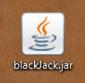

1. בהפעלה יופיע מסך כניסה:

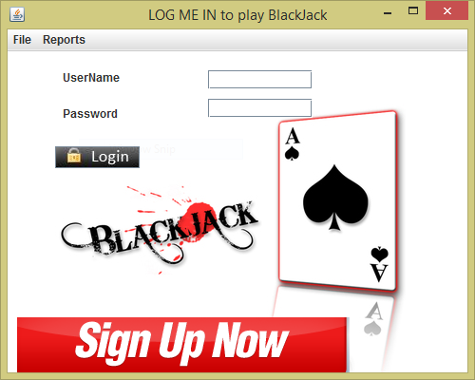

* אם אתה משתמש קיים: הכנס את שם המשתמש והסיסמה.
* אם אינך משתמש קיים: לחץ על התמונה SIGN UP NOW:
  + הכנס את הפרטים שלך ולחץ אישור. ואחר מכן בצע כניסה.

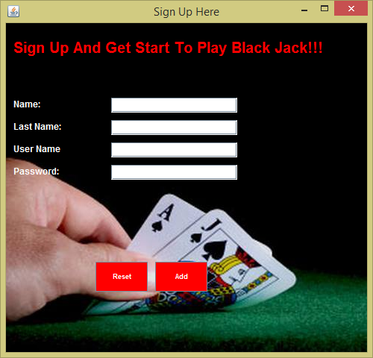

* בנוסף קיים תפריט:
  + REPORTS: באמצעותו ניתן לגשת לטבלת HIGHSCORES



* + FILE: ניתן לראות את חוקי המשחק.

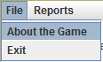

1. אחרי הכניסה: יופיע שולחן המשחק, במסך המשחק מופיע:

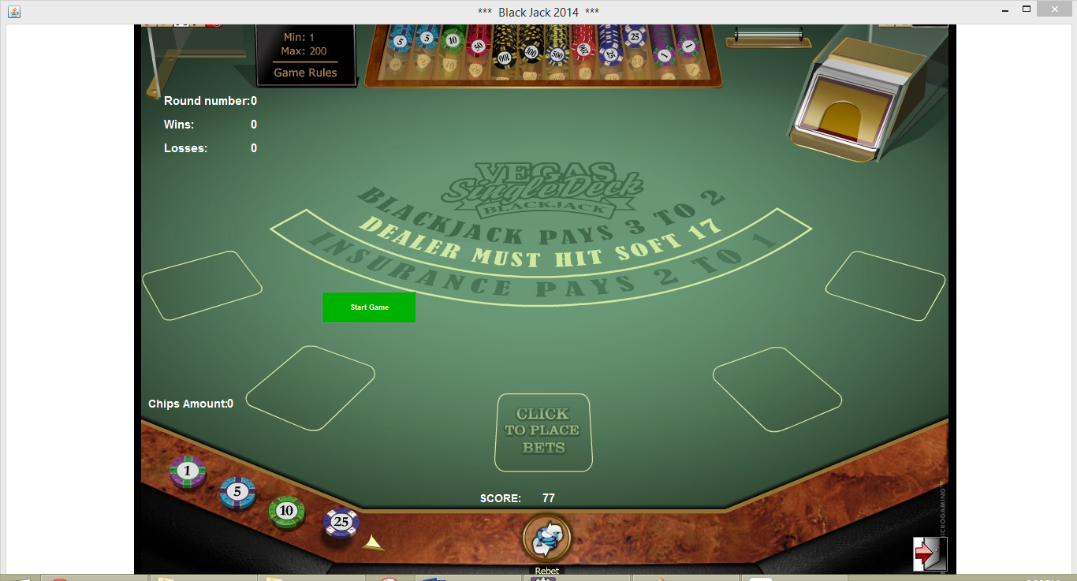

1. כפתור NEW GAME: מפעיל משחק חדש.

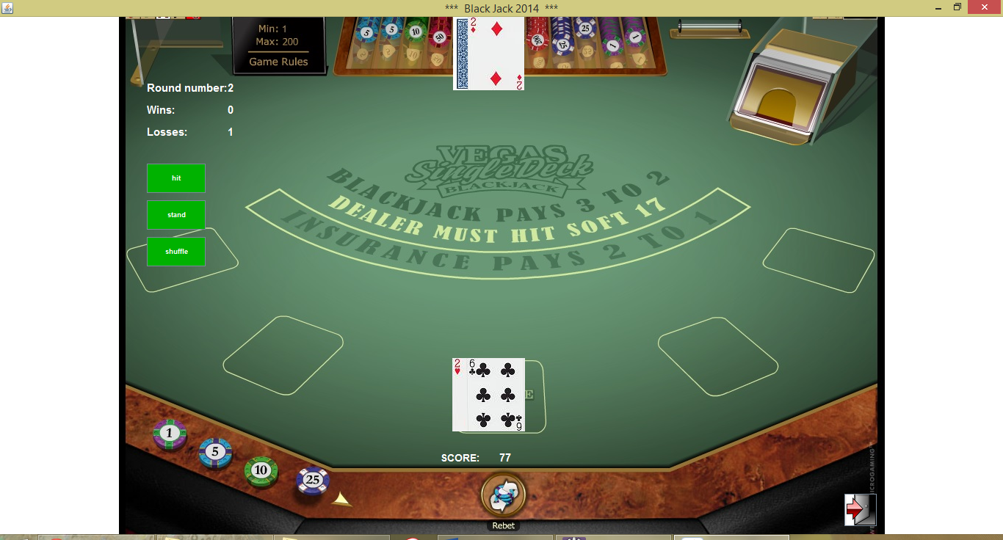

1. כפתור SHUFFLE: מערבב את הקלפים.
2. כפתור HIT: לפי הדרישות ב SRS.
3. כפתור STAND: לפי הדרישות ב SRS.
4. כפתורי ה- COINS: ניתן לבחור את סכום הכסף שברצונך להמר עליו מול השחקן השני (המחשב). 1/5/10/25
5. מעל ה-COINS מופיע את סך הסכום שבחר השחקן.
6. כפתור יציאה.
7. בצד העליון מופיע מספר הסיבובים, מספר הניצחונות ומספר ההפסדים.
8. אחרי שהתחלנו את המשחק, יחולק קלפים לשני השחקנים. בנוסף, יופיע שני כפתורים HIT ו- STAND. שניתן ללחוץ עליהם לפי שיקול דעת השחקן.

חשוב להזכיר כי בעת לחיצה על הכפתורים יישמע צליל בהתאם.

1. אם זכית או הפסדת יופיע הודעה בהתאם.

